УДК 637.65:664:637.523

ВИВЧЕННЯ ВПЛИВУ КІСТКОВОЇ ПАСТИ ПОДРІБНЕНОЇ В ЕЛЕКТРОМАГНІТНОМУ ПОЛІ НА ТРИВАЛІСТЬ ТЕРМІЧНОЇ ОБРОБКИ КОВБАСНИХ ВИРОБІВ

Будник Н.В. аспірант
Національний університет харчових технологій, м. Київ

Розглянуто можливість зменшення тривалості термічної обробки варених ковбасних виробів за рахунок введення в їх рецептуру харчової кісткової пасти, гомогенізованої в електромагнітному полі.

Possibility of reduction of heat treatment duration of the boiled sausage wares is considered due to including to their compounding of food bone paste homogenized in the electromagnetic field.

Ключові слова: кісткова паста, модельні ковбасні вироби, тривалість термічної обробки, електромагнітне поле, теплопровідність.

Однією з основних задач сучасної харчової промисловості є створення функціональних та профілактичних продуктів харчування. Виробництво нових харчових продуктів з використанням вторинної рослинної та тваринної сировини дасть можливість у комплексі вирішувати проблеми розширення асортименту, підвищення біологічної цінності продукції, ефективної утилізації вторинних ресурсів, організації безвідходної переробки сировини. Значним потенціалом в області харчових виробництв володіють м’ясопродукти, тому створення профілактичних продуктів на м’ясній основі є актуальним питанням сьогодення.
У зв’язку із збільшенням кількості м’ясопереробних підприємств малої потужності виникає необхідність пошуку шляхів раціонального використання вторинних продуктів переробки м’ясної сировини. Одним з найважливіших та найпоширеніших вторинних ресурсів є харчова кістка, яка накопичується в значній кількості. Малі та середні підприємства через відсутність обладнання, як правило, не займаються переробкою кісток [1]. На великих підприємствах налагоджена переробка даної сировини, але переважно на технічну та кормову продукцію.
Перспективними розробками в цьому напрямку є роботи вітчизняних вчених Черевка О. І., Бєляєва М. І., Файвишевського М.Л., Головка М.П., а також вчених Японії, США, Великобританії [2,3].
Вітчизняний та закордонний досвід свідчить про можливість використання продуктів переробки кісток та окремих її компонентів в якості харчових добавок при виробництві м’ясопродуктів, хлібобулочних виробів та ін. Харчова кістка є доступним джерелом органічного фосфору та кальцію, недостатня кількість яких відмічається в більшості харчових продуктів.
Традиційні способи виконання технологічних операцій в харчових виробництвах практично вичерпали свої можливості. Потрібен пошук нових напрямів інтенсифікації процесів з метою отримання нових технологічних ефектів, прискорення протікання процесів, з одночасним покращенням якості продукції, створення нових технологій з використанням досягнень науки і техніки.
Застосування ІЧ і СВЧ - випромінювання, обробка іонізуючою радіацією, ультрафіолетове випромінювання, електромагнітні поля та інші способи обробки харчових продуктів вже сьогодні впроваджуються в технологічні процеси харчових виробництв[4,5,6,7].
Вплив електромагнітного поля на хід різних технологічних процесів в деякій мірі вивчений, а тому слід відзначити вже відомі і досліджені факти, зокрема – намагнічення і електроактивацію води, приготування суспензій та емульсій, вплив на біологічну активність мікроорганізмів, зміну інтенсивності хімічних реакцій та інші. Виявлено широкий спектр впливу електромагнітного поля залежно від його характеру та інтенсивності, а також від сировини, на яку направлена його дія.
Враховуючи вище зазначене, метою наших досліджень було вивчення впливу харчової кісткової пасти, гомогенізованої в електромагнітному полі на швидкість досягнення температури готовності варених ковбасних виробів.
Виробництво варених ковбас, зокрема на стадії термообробки, супроводжується значними витратами енергетичних та матеріальних ресурсів, тому зниження тривалості теплової обробки та витрат енеро- ресурсів є достатньо актуальним питанням.
Дослідження технологічних показників термообробки ковбасних виробів здійснювали на експериментальній установці, яка була розроблена в науково - дослідній лабораторії Полтавського університету споживчої кооперації України з використанням програми ” Промприлад 2005“.
Для експериментальних досліджень використовувалися контрольні зразки модельних ковбасних виробів виготовлені за традиційною рецептурою та дослідні із заміною м’ясної сировини ( яловичини 1 сорту ) на кісткову пасту в кількості 5,10,15 % . Саме такі відсотки заміни були обрані з врахуванням попередньо проведених органолептичних та фізико - хімічних досліджень[8].
Визначення швидкості прогрівання ковбасних виробів здійснювалося шляхом моделювання процесу варіння ковбасних виробів з використанням системи автоматичного контролю і управління в поєднанні з програмою “Промприлад 2005”. Схема досліджень зображена на рис. 1. В якості місцевих приладів для вимірювання температури в центрі батону використовувалися термопари (1), покази яких фіксувалися через кожну хвилину, оброблялися приладами встановленими на стенді і відображалися на моніторі комп’ютера.

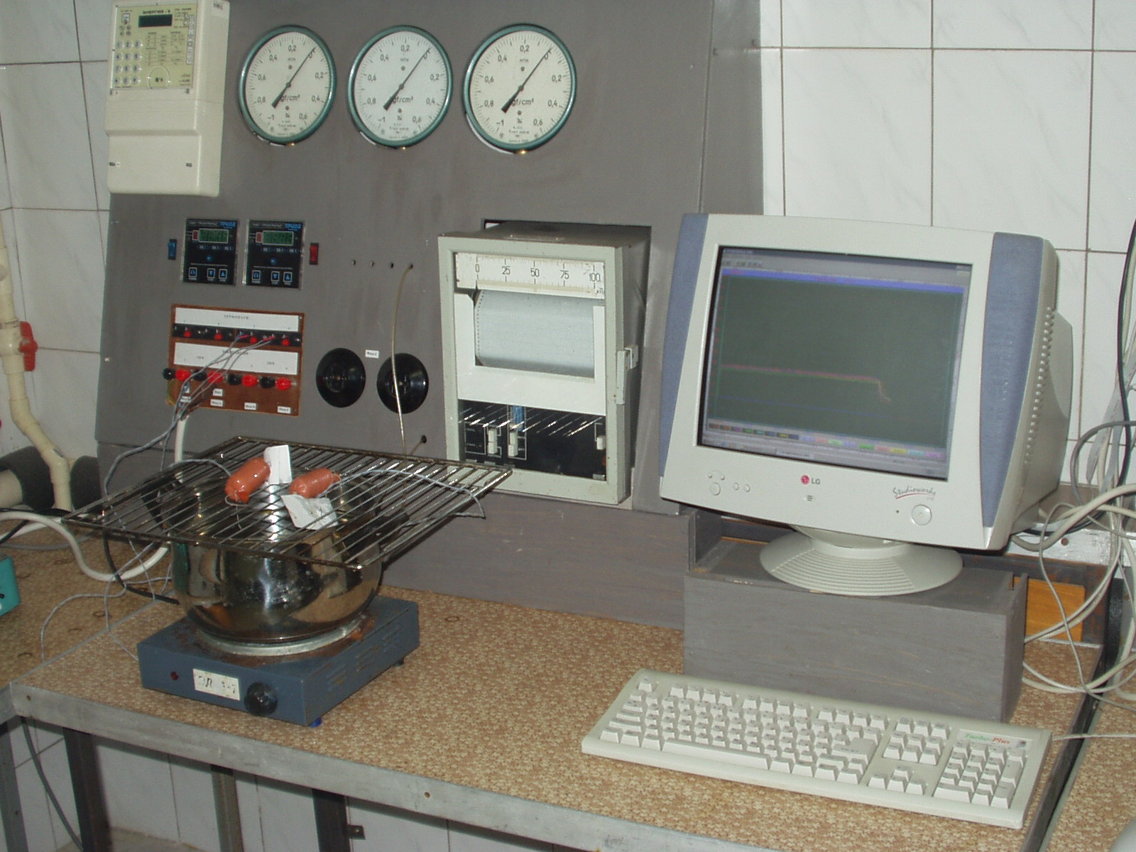

3

2

1

Рис. 1 Схема дослідження швидкості прогрівання ковбасних виробів

На стенді для вимірювання параметрів теплових процесів знаходяться лічильник електроенергії “Енергія 9”(3) та цифровий прилад ТРЦ (2), призначений для вимірювання та регулювання температури. Даний прилад сприймає від термоперетворювачів опору вхідні сигнали та перетворює їх в цифрові і за допомогою компорта подає відповідно оброблені сигнали в комп’ютерну мережу. Обробка цифрових сигналів, що надходять в базу даних комп’ютера виконується програмою “Промприлад 2005” та відображається на моніторі в вигляді гістограм, які за допомогою Microsoft Office Excel можна перетворити у графічні залежності, описати рівнянням певного порядку, знайти величину достовірності апроксимації. Прилад ТРЦ є двоканальним, працює в двох режимах конфігурації, в яких задається кількість каналів та відповідні функції.
Лічильник електроенергії “Енергія 9”(3) вимірює активну, реактивну і загальну енергію. Через нього підключаються всі нагрівальні прилади, що дає змогу контролювати витрати енергії на тепловий процес.
Використовуючи вище наведену схему досліджень, ми визначали тривалість досягнення температури готовності в центрі батону варених ковбасних виробів, фіксуючи при цьому зміну температури щохвилини. Зміна температури визначалася одночасно в усіх чотирьох зразках і відображалася на моніторі у вигляді чотирьох гістограм. Виконавши обробку гістограм в Microsoft Office Excel,ми отримали наступні результати рис. 2.

R² =0, 9855

R² =0, 9855

R² =0, 9814

R² =0, 9939

Рис. 2 Залежність тривалості термічної обробки ковбасних виробів від кількості доданої пасти

Дані діаграми показують, що із збільшенням кількості кісткової пасти в рецептурі варених ковбасних виробів, швидкість досягнення температури їх кулінарної готовності прискорюється. Аналіз зміни градієнту температури свідчить про більш рівномірне температурне поле дослідних зразків протягом всього часу теплової обробки в порівнянні з контролем. Такі зміни можуть позитивно відобразитися на якості готової продукції. В контрольному зразку внаслідок не високої теплопровідності м’яса задана температура в центрі батону досягається менш рівномірно. Важливою особливістю внутрішніх змін при варінні ковбасних виробів є перехід в’язко – пластичної структури фаршу в пружньо - пластичну готового продукту. Цей перехід обумовлений денатурацією та коагуляцією тієї частини білків, яка є розчиненою або утворює золь в водній фазі сирого фаршу. В результаті утворюється пружній каркас, що володіє значною граничною напругою зсуву і надає жорсткості всій структурі в цілому Не зруйновані і напівзруйновані морфологічні елементи, а також дисперсні жирові частинки розподіляються та фіксуються в об’ємі каркасу, що утворився [9]. Враховуючи вище зазначені зміни, зменшення тривалості процесу термообробки, очевидно, можна пояснити більшими значеннями теплопровідності фаршів з кістковою пастою, за рахунок зв'язування вологи частками харчового кісткового напівфабрикату. При гомогенізації пасти в електромагнітному полі відмічається збільшення площі поверхні за рахунок інтенсифікації подрібнення та наявності активних центрів, що сприяє адсорбції вологи на поверхні часточок кісткової пасти. Крім того електромагнітна обробка могла спричинити конформаційні зміни в структурі білків, а також зміну властивостей води, вміст якої в пасті складає до 45%. Наведені припущення підтверджуються дослідженнями авторів [7]. Факт намагнічування води та вплив електромагнітної обробки на біологічні об’єкти та харчові системи підтверджується численними працями [4,5,6]. З літературних джерел [10] відомо, що при збільшенні насиченості іонами кальцію кальційзв’язуючих білків, їх денатурація прискорюється, що відповідно призводить до зменшення тривалості обробки.

Висновки Проведені дослідження дозволили встановити, що тривалість термічної обробки виробів, що містять у своєму складі 10-15% харчової кісткової пасти скорочується на 20-25% в порівнянні з контролем. Введення в рецептуру ковбасних виробів кісткової пасти забезпечує рівномірність температурного поля протягом всього процесу термічної обробки. Таким чином, використання кісткової харчової пасти в технології варених ковбасних виробів дозволить скоротити тривалість термічної обробки. за рахунок чого зменшаться енергетичні і теплові витрати і, головне, собівартість продукції.

Література

- Углов В. А. Переработка пищевой кости на малых и средних мясоперерабатывающих предприятиях / В. А. Углов, В. П. Долгушина, Е. В. Бородай // Мясная индустрия.- 2007.-№2.- С.53-54.
- Файвишевский М. Л. Ресурсосберегающие технологии переработки вторичного мясного сырья / М. Л. Файвишевский // Пищевая промышленность. - 1999.- №5.- С. 58-59.
- Черевко О. І. Шляхи поповнення кальцієм раціонів харчування для осіб з патологією опорно- рухового апарата / О.І.Черевко, М. П. Головко, О. Т. Старчаєнко // Прогресивні техніка та технології харчових виробництв ресторанного господарства і торгівлі : збірник наукових праць. – Х., 2007. – С. 3-11.
- Шеляков О.П. Перспективи використання електромагнітних технологій в харчових виробництвах / О .П. Шеляков // Науковий вісник ПУСКУ. Серія технічні науки. – 2002. - №3 (7). С.63.
- Капліна Т.В. Вплив електромагнітної обробки на стан водних систем / Т.В. Капліна, Р.М. Фірсова // Науковий вісник ПУСКУ. Серія Технічні науки. – 2002. - № 3(7). – С. 72-75.
- Кудрик М.А. Дослідження впливу обертаючого електромагнітного поля на фізико – хімічні властивості води / М.А. Кудрик, Ж.Є. Плахотіна, В.І. Омелян та ін. // Науковий вісник ПУСКУ. Серія Технічні науки – 2003. - № 2(9) – С.41-43.
- Капліна Т.В. Вплив вихрового шару феромагнітних частинок на функціональні властивості яєчного поршку / Т.В. Капліна, Л.О. Положишникова // Прогресивні техніка та технології харчових виробництв ресторанного господарства і торгівлі : збірник наукових праць. – Х.,2007. – С. 182-186.
- Клименко М.М. Вивчення можливості використання кісткової пасти в технології виробництва варених ковбасних виробів профілактичного призначення / М.М. Клименко, Н.В. Будник // Обладнання та технології харчових виробництв : тематичний збірник наукових праць. – Донецьк., 2007. – С.92-98.
- Физико-химические и биохимические основы технологии мяса и мясопродуктов /
[Горбатов В. М., Адуцкевич В. А., Большаков С. А.и др.] ; под ред.В. М.Горбатова. –
М. : Пищевая промышленность, 1973. – 495 с.
- Пермяков Е.А. Кальцийсвязывающие белки / Е.А. Пермяков –М. Наука, 1993. – 192с.

